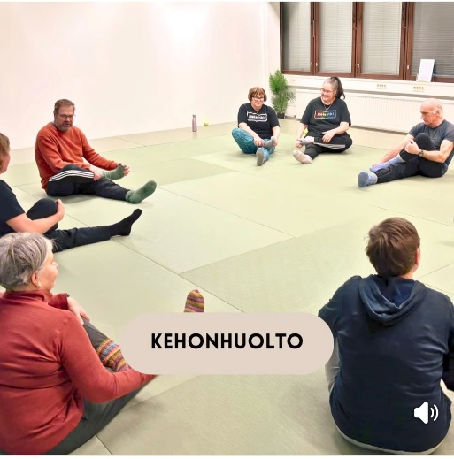Kehonhuolto -liikettä niveliin
A0 818 järjestää jäsenilleen mahdollisuuden kokeilla kehonhuoltoa, matalan kynnyksen harjoittelu.
Aika: pe 9.10 klo 18
Paikka: Yatagarasu Ry:n Sali, pulttitie 8 (3 krs) Roihupellossa.
Varusteet: Verkkarit, trikoot, mitä vaan missä on rento liikkua ja villasukat on parhaat
Omavastuu 5€ (sisältää harjoituksen ja vesipullon)
Ilmoittautuminen 24.9 mennessä kirsi.hirvilammi@hel.fi
”Kehonhuollossa on kaksi harjoitusmuotoa. Liikerataharjoittelu sekä Lihashuoltoharjoittelu. Kehonhuollon liikerataharjoittelu on kaikille sopiva liikuntamuoto jossa parannetaan kehon liikkuvuutta dynaamisten ja staattisten venyttelyliikkeiden avulla. Se on oivallinen tapa ylläpitää kehon liikkuvuutta vaikka kärsisi esimerkiksi selkä- tai polvikivuista. Päinvastoin usein nämä oireet alkavat helpottua harjoittelun jatkuessa. Notkeuden lisääntyessä kivut hellittävät ja muukin liikkuminen tuntuu miellyttävämmältä.
- Liikerataharjoittelu soveltuu ihmisille jotka eivät ole paljoa liikkuneet, mutta jotka haluavat aloittaa liikkumisen. Harjoittelu parantaa ja ylläpitää paitsi liikkuvuutta, myös osaltaan auttaa kunnon kohottamisessa. Tämä on ns. matalan kynnyksen liikkumismuoto.
- Liikerataharjoittelu soveltuu myös erinomaisesti enemmän liikkuville ihmisille, jolloin kehon joustavuus ja kimmoisuus kasvaa ja esimerkiksi nopeus ja voiman focusointi paranee kun kehossa ei ole liikettä vastustavia lihasjumeja. Liikerataharjoittelua tekevät usein myös huippu-urheilijat, koska se parantaa suoristusta ja vähentää vammautumisriskiä .Välineinä käytetään omaa kehoa ja vähäisessä määrin myös kuminauhoja.
Lihashuoltoharjoittelun tavoite on liikkuvuuden lisäksi parantaa lihasten toimivuutta ja opettaa hermostoa käyttämään kohdelihasta oikein liikesuorituksissa. Lihashuoltoharjoitus parantaa lihasten kuntoa ja voimaa, vaikka se ei ole varsinaista kuntosaliharjoittelua. Se on silti jo pykälän verran tehokkaampaa kuin Liikerataharjoittelu ja vahvistaa lihaksia.” (kuva ja esittelyteksti on Yatagarasun netti ja fb sivuilta)

